Список изменений для версии Paragraf_3.16.9.2
- Внесены изменения в приложения «Предметы», «Готовые шаблоны БУП», «Образовательные программы и учебные планы», «Классный журнал». Изменения связаны с созданием модуля «Электронный инспектор» и подробно описаны в отдельной инструкции.
- В приложении «Система мониторинга информационных ресурсов» реализован модуль «Электронный инспектор».
- Исправлена ошибка при экспорте левой части КЖ в Excel при большом количестве контролей.
- В приложениях «Личные дела сотрудников» для сотрудников
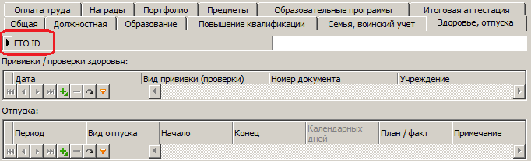
и «Личные дела обучающихся» для учеников
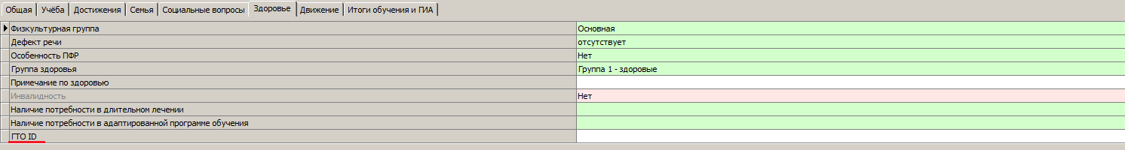
добавлено новое поле «ГТО ID». Тип поля: 11-значное число
Формат записи: XX-XX-XXXXXXX, где первые две цифры — год регистрации в системе, вторые две цифры — регион. остальные семь — идентификатор самого человека внутри региона-года. Например, 16-78-0045018.
- Выполнено округление ставок для сотрудников до двух знаков после запятой.
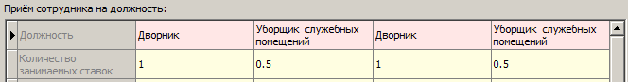
- Реализован новый принцип формирования журналов внеурочной деятельности на основе планов внеурочной деятельности. Подробности в отдельной инструкции.
- Внесены изменения в учебные планы, позволяющие вводить дробную нагрузку.
- Исправлена ошибка при экспорте данных ученика в XML-файл.

